Liverpool da la bienvenida a Celio, marca francesa líder en ropa masculina

- Celio llega con sus exclusivas prendas a Liverpool Polanco, Insurgentes, Interlomas, Perisur, Satélite, Zapopan, Galerías Guadalajara y Toluca a partir de octubre.

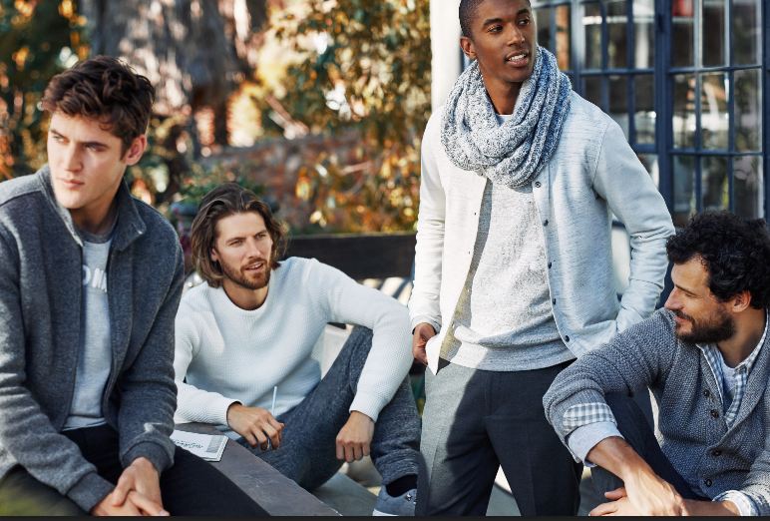

Ciudad de México a 10 de octubre de 2016 – Liverpool, líder en tiendas departamentales con presencia en toda la República Mexicana, recibe en sus tiendas a Celio, marca francesa especializada en ropa masculina que se distingue por su estilo fresco, moderno, urbano, y con fits que se ajustan a la silueta de cualquier hombre.

Celio es una marca con más de 30 años de experiencia en el mundo de la moda masculina, lo que la ha posicionado en los primeros puestos de venta en más de 60 países al estar presente en 5 continentes.

“En Liverpool siempre buscamos ofrecer a nuestros clientes las mejores marcas que los ayuden a definir su estilo y vestir bien, a la moda y con prendas de calidad. Hoy estamos muy contentos de recibir a una marca icónica como Celio en nuestras tiendas, lo que nos ayuda a cumplir con este objetivo en beneficio de nuestros clientes” comentó Ignacio Aguiriano, Director de Relaciones Públicas de Liverpool.

Celio, el “savoir faire” francés ofrecerá en Liverpool sus 4 universos característicos: essentials, French Flag (casual), Celio Club (business) y Denim (sportswear).

“Celio es la marca por excelencia para los hombres más exigentes, pues les ayuda a orientarse en el mundo de la moda masculina, ofreciéndoles prendas con un diseño moderno, innovador y urbano. Es un gusto para nosotros llegar a Liverpool para acercar nuestra ropa a más hombres a través de sus tiendas y experiencia en retail” declaró Verónica Álvaro, Directora de Mercadotecnia de Celio.

El estilo de Celio se caracteriza por ser refinado para todos y sin exuberancias, destacando su gran calidad, variedad, colores y ajustes.

Los hombres que gustan del buen vestir podrán encontrar la ropa de Celio en Liverpool a partir de octubre en las siguientes tiendas: Polanco, Insurgentes, Interlomas, Perisur, Satélite, Zapopan, Galerías Guadalajara y Toluca.

Liverpool continua sumando marcas de la mejor calidad a su portafolio en beneficio de sus clientes, quienes ahora podrán disfrutar del estilo francés moderno de Celio.
Acerca de Liverpool
Liverpool, líder en tiendas departamentales tiene presencia en toda la República Mexicana a través de 111 almacenes, incluyendo Fábricas de Francia, a los que incorpora también 24 centros comerciales en 15 estados de la República y boutiques. Durante 168 años ha ofrecido la mayor cantidad de productos y servicios integrados de calidad; desde lo último en moda para la familia hasta asesoría en decoración de interiores, incluyendo alimentos y bebidas, hogar, tecnología y mucho más. Además cuenta con el mejor programa en mesa de regalos. En 2015, Liverpool obtiene el galardón otorgado por el Instituto Great Place toWork como la 1era Mejor Empresa de más de 5,000 empleados para trabajar en México. Emplea a más de 63,000 personas en toda la República Mexicana. Su compromiso es operar con la mayor eficiencia, crecimiento, innovación, prestigio, servicio, rentabilidad y adaptación a mercados específicos. Liverpool genera un alto sentido de responsabilidad sobre nuestro entorno.

Sigue a Liverpool en Liverpool.com.mx / FB Liverpool / @liverpoolmexico

Acerca de Celio
Fundada en 1985, Celio se ha establecido en Francia como la marca líder en ropa confeccionada para hombres. En estos 30 años, Celio se ha convertido en una marca internacional especialista en moda masculina. A través de ya más de 1,300 tiendas ubicadas en más de 60 países en 5 continentes, es una empresa que siempre ha sabido innovar con el fin de destacar entre la competencia, satisfaciendo con éxito los gustos y expectativas de los diferentes clientes de un país a otro.
Algunos cifras claves:
5 continentes - más de 60 países
4 colecciones al año, adaptadas al clima específico y las características culturales.
800 piezas por colección creadas y diseñadas por el equipo de diseño de Celio
70% de productos nuevos en cada colección
35 millones de prendas vendidas cada año
Cerca de 150 profesiones
1 de cada 2 hombres franceses, usa Celio
3,350 empleados
Más de 6,000 hombres y mujeres trabajan para la marca Celio en todo el mundo.

Contacto de prensa

Mariel Elizondo
Relaciones Públicas Celio
melizondo@eurocvh.com

Alejandra Paulina Barillas
Relaciones Públicas Liverpool
apbarillasm@liverpool.com.mx

Jorge A. García
Weber Shandwick
jorge.garcia@webershandwick.com
Tel. 4163.8602

